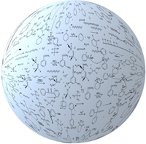 ФОП Корбачков
50022, Украина, г. Кривой Рог, ул. Переясловская,7
{Вторичная гранула} Руководителю предприятия

КОММЕРЧЕСКОЕ ПРЕДЛОЖЕНИЕ
Наше предприятие имеет возможность предложить Вашему вниманию следующий продукт для производства Вашей продукции:
- Полиэтилен высокого давления (LLDPE) (исходный материал – стретч пленка) -10-30-тн/мес., цвет – натуральный.
Цена 8,50 грн., с учетом НДС.
- Полиэтилен высокого давления (LLDPE) (исходный материал – стретч пленка) -10-50-тн/мес., цвет – натуральный. Для производства рубероида, полимерпесчаной черепицы и т.д
Цена 8,00 грн., с учетом НДС.

С уважением,
Менеджер отдела продаж
ФОП Корбачков
Хмельницкая Анастасия Александровна
Моб +3(8097) 414-39-54
Тел., +3(8067) 591-49-39
Факс: +3(8056) 401-08-91
E- mail: rio0203@rambler.ru
Internet: http://polimers.at.ua

